TÀI LIỆU PRODUCT REQUIREMENTS DOCUMENT (SEO TECH)

TÀI LIỆU PRODUCT REQUIREMENTS DOCUMENT (PRD)
Dự án: Hệ Thống đào Backlink tự động (Speed Core MVP)
Trạng thái: Approved for Execution
Phiên bản: Beta 1.0
Người tạo (Product Owner): Lương Minh Quý
Team tham gia: Lương Minh Quý, Trần Mậu Hưng, Nguyễn Xuân Đức, Lưu Thị Dung, Nguyễn Thảo Linh
Ngày cập nhật cuối: 19/05/2026

1. TỔNG QUAN DỰ ÁN (PROJECT OVERVIEW)

1.1 Vấn đề và Mục tiêu (Problem & Objective)
Vấn đề hiện tại: Quá trình xây dựng Backlink trên các diễn đàn Quốc tế đang được thực hiện thủ công. Việc cào data bằng Dorks, giải Captcha bằng tay, xác thực Email và viết bài tốn quá nhiều thời gian.
- Cho ai: Đội SEO In-house công ty.
- Muốn gì: Một công cụ tự động hóa 100% vòng đời đi link: từ nhập từ khóa đến lúc có link trả về Google Sheet, chạy liên tục không ngắt quãng.
- Sợ gì: Sợ trùng lặp data giữa các nhân viên, sợ dẫm đạp lên kho Email dùng chung, sợ bị kẹt bởi Captcha.
- Bối cảnh & Hiện trạng: Việc làm thủ công khiến năng suất thấp, mỗi nhân viên chỉ đi được vài chục link mỗi ngày. Chưa có hệ thống quản lý tài nguyên (Proxy, Email, Profile) tập trung.
Mục tiêu (Objective): Xây dựng một hệ thống máy chủ nội bộ (Client-Server). Hệ thống chia làm 3 luồng tự động hoạt động liên hoàn (không ngắt quãng): (1) Cào & Phân loại mã nguồn -> (2) Lấy Email dùng chung & Điền Profile & Đăng ký -> (3) Hoàn thiện Profile, Lướt web và Đăng bài ngay lập tức

1.2 Giá trị mang lại (Value Proposition)
- Tối đa hóa năng suất: Giải phóng 70% thời gian cày link thủ công.
- Tối ưu chi phí: Áp dụng bộ lọc Text LLM (Groq/Gemini Flash) và Local Captcha Database để đưa chi phí giải mã về gần bằng 0đ.
- Quản lý tập trung: Không còn tình trạng tranh giành Email hay trùng lặp Profile giữa 5 nhân sự nhờ cơ chế Lock/Release (Khóa/Mở) của Database.

1.3 Tiêu chí Thành công (Success Metrics / KPIs)
- Khả năng xử lý: Hoàn thành 1 vòng đời (Cào -> Đăng bài) cho 1 URL trong phạm vi dưới 10 phút / 1 tác vụ.
- Tỷ lệ đăng ký thành công: Đạt > 40% số lượng URL cào được từ Google.
- Hiệu suất máy chủ: Hệ thống chịu tải được 5 - 10 luồng (Workers) chạy song song mà không tràn RAM.

2. ĐỐI TƯỢNG VÀ LUỒNG NGƯỜI DÙNG (USERS & USER FLOWS)

2.1 User Personas (Chân dung người dùng)
- Nhân viên SEO (End-User): Cần giao diện Web đơn giản. Nhập 10 dòng Google Dorks, nạp "Bộ Hồ Sơ" (Tên, Bio, Avatar), bấm chạy và cuối ngày vào Google Sheet lấy thành phẩm.
- Team Leader (Admin): Cần quản trị Kho Email chung (nạp 50 Email), kho Proxy, xem log tiến độ và năng suất của hệ thống.

2.2 User Stories
- US-01: Là một Nhân viên SEO, tôi muốn nhập Dorks và cấp 1 Bộ Hồ Sơ (Persona), để hệ thống dùng đúng thông tin đó đóng giả người dùng đi đăng ký diễn đàn.
- US-02: Là một Team Leader, tôi muốn nạp 50 Email Outlook/Gmail vào kho, để tool tự động điều phối, cấp phát chéo cho 5 nhân sự mà không bị kẹt hay trùng nhau.

2.3 User Flow (Sơ đồ luồng xử lý liên hoàn)
- User Setup: Nhập Dorks + Nạp Profile.
- Phase 1 (Scraper): Playwright cào Google -> Tự động giải Google Captcha -> Lọc trùng lặp -> Phân loại CMS (XenForo/WP/vBB/phpBB).
- Phase 2 (Register): Lấy diễn đàn -> Khóa 1 Email trong kho -> Lấy Profile -> Điền Form -> Giải Captcha diễn đàn (API/LLM) -> Tự thêm số nếu trùng tên -> Kích hoạt IMAP -> Mở khóa Email.
- Phase 3 (Speed Poster): Đăng nhập ngay lập tức -> Up Avatar & Bio -> Lướt 3 bài viết (mỗi bài ~30s) -> Tìm chuyên mục General/Intro -> Gọi AI viết content -> Đăng bài -> Lưu URL trả về Google Sheet.

3. YÊU CẦU CHỨC NĂNG (FUNCTIONAL REQUIREMENTS)

Epic 1: Giao diện Quản trị Nội bộ (Web UI - Streamlit)
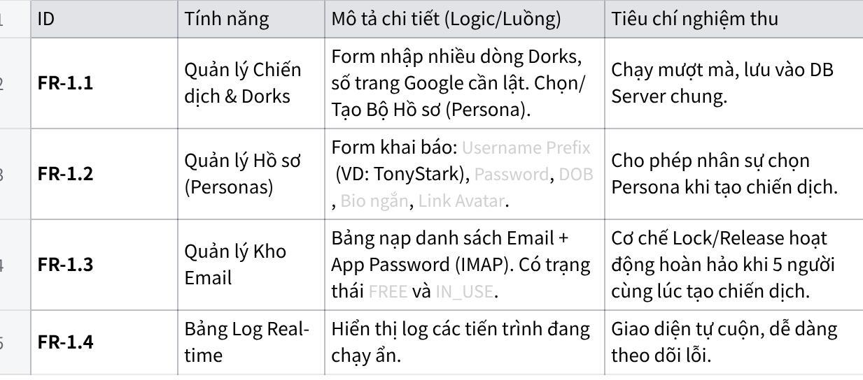
点击图片可查看完整电子表格

Epic 2: Scraper Engine & Nhận diện (Phase 1)
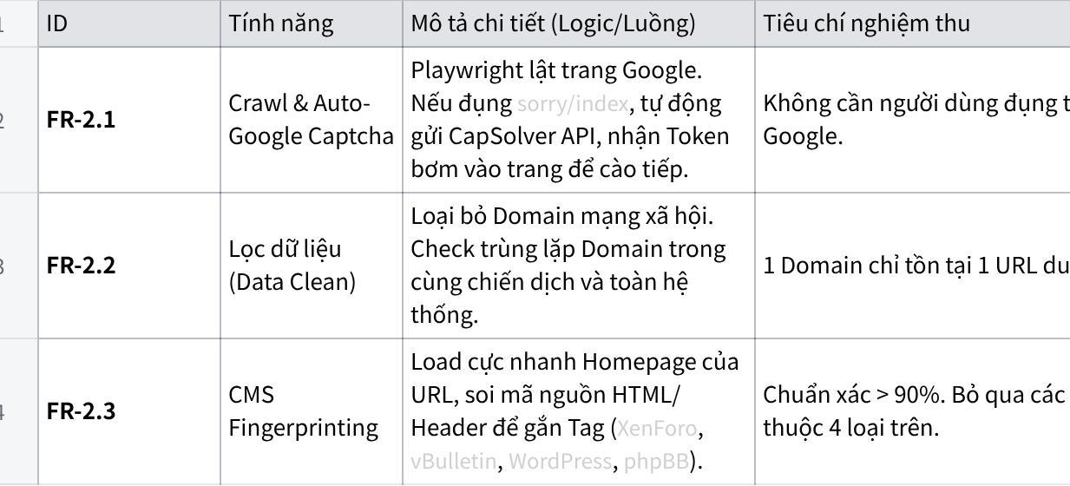
点击图片可查看完整电子表格

Epic 3: Đăng ký & Kích hoạt Email (Phase 2)
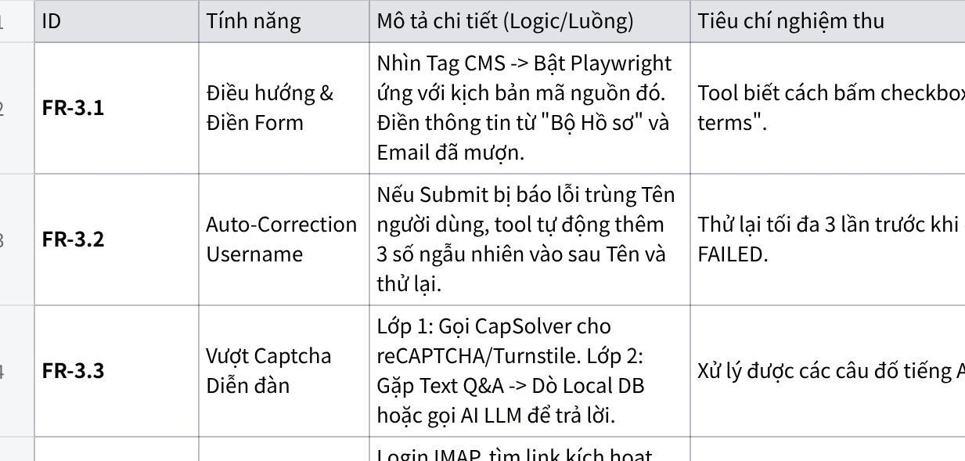
点击图片可查看完整电子表格

Epic 4: Auto-Poster Tốc độ cao (Phase 3 - 3 Minute Protocol)
Lưu ý: Phase 3 được nối tiếp ngay lập tức sau Phase 2, không ngắt quãng.
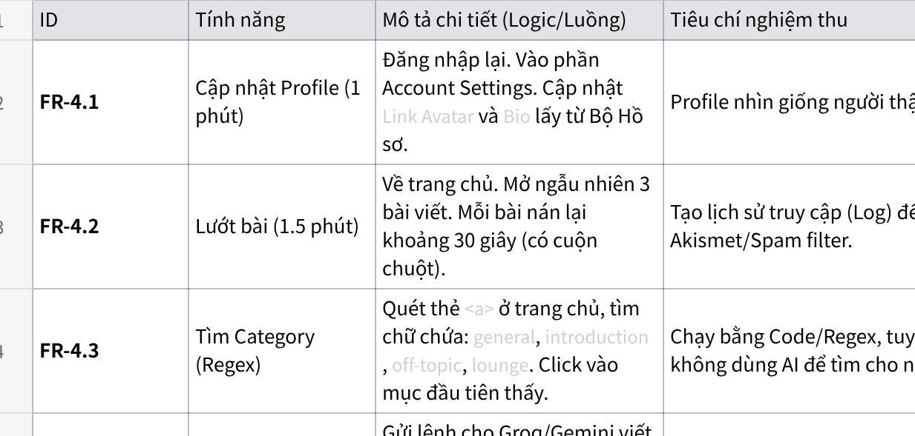
点击图片可查看完整电子表格

4. YÊU CẦU PHI CHỨC NĂNG (NON-FUNCTIONAL REQUIREMENTS)
- Hiệu suất (Performance): Cấu hình Semaphore giới hạn tối đa 5 - 10 luồng Playwright chạy song song toàn hệ thống để bảo vệ RAM và CPU.
- Cơ sở dữ liệu (Database): Chuyển từ SQLite sang PostgreSQL để đảm bảo khả năng chịu tải đồng thời (Concurrency) khi xử lý Queue và Lock Email liên tục.
- Bảo mật (Anti-Bot): Playwright bắt buộc phải cấu hình stealth plugin. Phải luân phiên sử dụng Proxy dân cư (Residential Proxy) để tránh bị chặn IP hàng loạt.
- Kiến trúc Server: Chạy trên máy chủ nội bộ (Local Server / VPS cấu hình tối thiểu RAM 16GB). Các máy con (Client) truy cập qua Web Browser bằng IP mạng LAN/WAN.

5. CÔNG NGHỆ ÁP DỤNG (TECH STACK)
- Frontend / UI: Python Streamlit (localhost:8501).
- Core Engine: Playwright (Async), playwright-stealth.
- Database: PostgreSQL (Sử dụng asyncpg hoặc SQLAlchemy).
- Third-party APIs:
- CapSolver / 2Captcha (Giải mã Captcha ảnh/Cloudflare).
- Llama 3 (Groq API) hoặc Gemini 1.5 Flash (Giải Text Captcha & Viết Content).
- Google Sheets API (gspread).
- Mail Protocol: imap_tools (Xử lý email Inbox/Spam).

6. LỘ TRÌNH TRIỂN KHAI (IMPLEMENTATION PLAN)
(Dự kiến hoàn thiện Core MVP trong 4 Tuần - Chia làm 4 Sprints)

Sprint 1 (Tuần 1): Nền tảng Data & Scraper Engine (Cào Data)
- Task 1.1: Khởi tạo Project & Database PostgreSQL. Thiết kế schema cho các bảng: Jobs, Results, Email_Pool, Personas.
- Task 1.2: Dựng khung Web UI (Streamlit) bao gồm: Form nhập Dorks, màn hình quản lý Email, và nạp "Bộ Hồ Sơ".
- Task 1.3: Code module Playwright ẩn danh (Playwright-stealth) để truy vấn Google Search, xử lý lật trang và cuộn chuột ngẫu nhiên.
- Task 1.4: Tích hợp API CapSolver để tự động giải Captcha Google (bơm Token vào form ẩn).
- Task 1.5: Viết thuật toán lọc URL (loại trừ MXH, trùng lặp Domain) và logic quét mã nguồn HTML để gắn Tag CMS (XenForo, WordPress, vBulletin, phpBB).
- Đầu ra (Deliverable): Web UI hoạt động. Tool cào được hàng ngàn URL sạch và lưu đúng Tag vào Database.

Sprint 2 (Tuần 2): Module Đăng ký & Quản lý Tài nguyên (Phase 2 Core)
- Task 2.1: Viết hệ thống Hàng đợi (Queue) và logic Khóa/Mở Khóa (Lock/Release) cho kho Email dùng chung.
- Task 2.2: Xây dựng Script Playwright chuyên biệt điền form đăng ký cho mã nguồn XenForo và WordPress (lấy data từ Persona do người dùng cấp).
- Task 2.3: Tích hợp bộ giải mã Captcha Diễn đàn 2 lớp (Gọi CapSolver cho ảnh, và tra cứu/gọi AI Text LLM cho câu hỏi chữ).
- Task 2.4: Viết script tự động thêm số ngẫu nhiên vào Username nếu bị báo trùng lặp (Auto-correction).
- Task 2.5: Code module IMAP bằng Python để tự động đăng nhập hòm thư, tìm link kích hoạt trong Inbox/Spam và mở link bằng Playwright.
- Đầu ra (Deliverable): Tự động bốc Email, đăng ký và kích hoạt thành công trên các site XenForo/WP. Trả Email về kho an toàn.

Sprint 3 (Tuần 3): Mảnh ghép Rapid Auto-Poster (3-Minute Protocol)
- Task 3.1: Kịch bản Playwright đăng nhập lại tài khoản vừa kích hoạt, tự động upload Ảnh đại diện (Avatar) và sửa Bio ngắn.
- Task 3.2: Code kịch bản "Nằm vùng" (Lurking): Click ngẫu nhiên 3 bài trên trang chủ, cuộn chuột nán lại 30s/bài để tạo Log người thật.
- Task 3.3: Viết thuật toán Regex quét thẻ <a> để tìm chính xác thẻ chứa chuyên mục có chữ General, Introductions, Off-topic.
- Task 3.4: Tích hợp API Groq (Llama 3) / Gemini truyền Prompt tự sinh nội dung BBCode/HTML (200 chữ) và chèn Backlink mượt mà.
- Task 3.5: Gửi bài (Submit Thread) và bóc tách lấy URL thành phẩm lưu vào Database.
- Đầu ra (Deliverable): Tài khoản tự động được khoác áo người thật, lướt web và bắn bài thành công trong vòng 3 phút sau khi đăng ký.

Sprint 4 (Tuần 4): Mở rộng Nền tảng, Tích hợp & Kiểm thử (UAT)
- Task 4.1: Xây dựng Script Playwright bổ sung để đăng ký và đăng bài trên mã nguồn vBulletin và phpBB (Mở rộng).
- Task 4.2: Code module kết nối Google Sheets API (gspread), tự động đẩy thông tin URL, Username, Password, và Link bài viết lên trang tính.
- Task 4.3: Tối ưu hóa Server (Semaphore lock) - Giới hạn phần mềm chỉ chạy tối đa 5-10 luồng Playwright cùng lúc để không làm cháy CPU.
- Task 4.4: Deploy ứng dụng lên máy chủ / VPS nội bộ của công ty.
- Task 4.5: Chạy Kiểm thử người dùng (UAT) - Cấp tài khoản cho 5 nhân viên SEO chạy thử nghiệm thực tế. Theo dõi Log và fix lỗi rớt luồng.
- Đầu ra (Deliverable): Bàn giao siêu công cụ Auto Backlink hoàn chỉnh.

